MANUAL DE USUARIO (IDE)

Una vez el programa ha sido ejecuta se le sera mostrada una pantalla como esta:

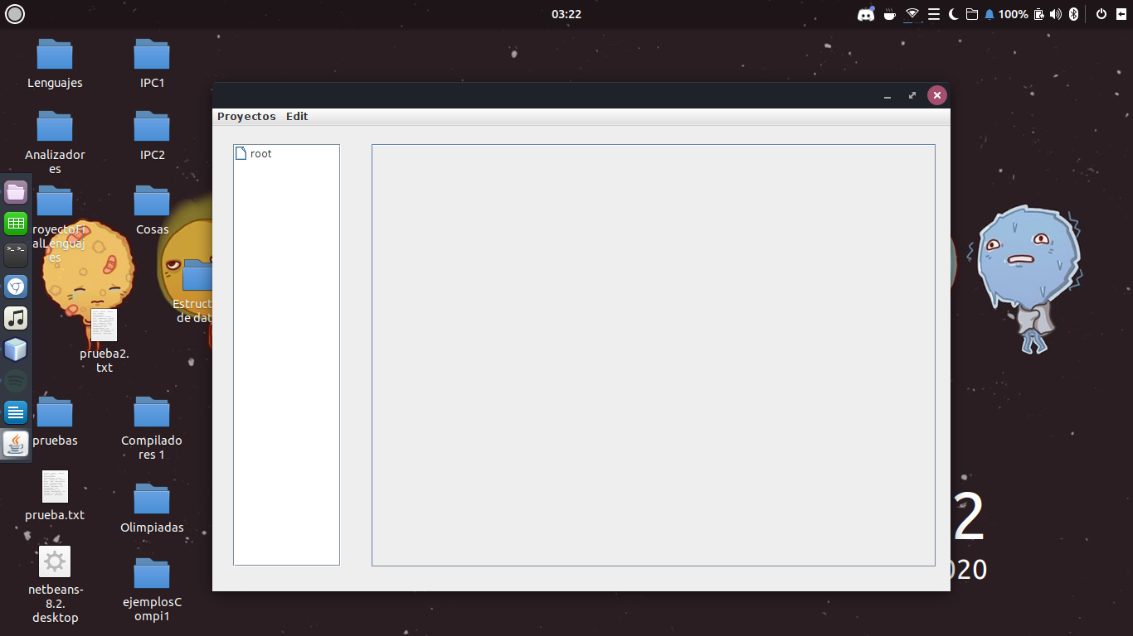
Como primer paso usted puede elegir entre dos opciones:
1. Abrir un nuevo proyecto.
2. Crear un nuevo proyecto.

Elegiremos la opcion No.1

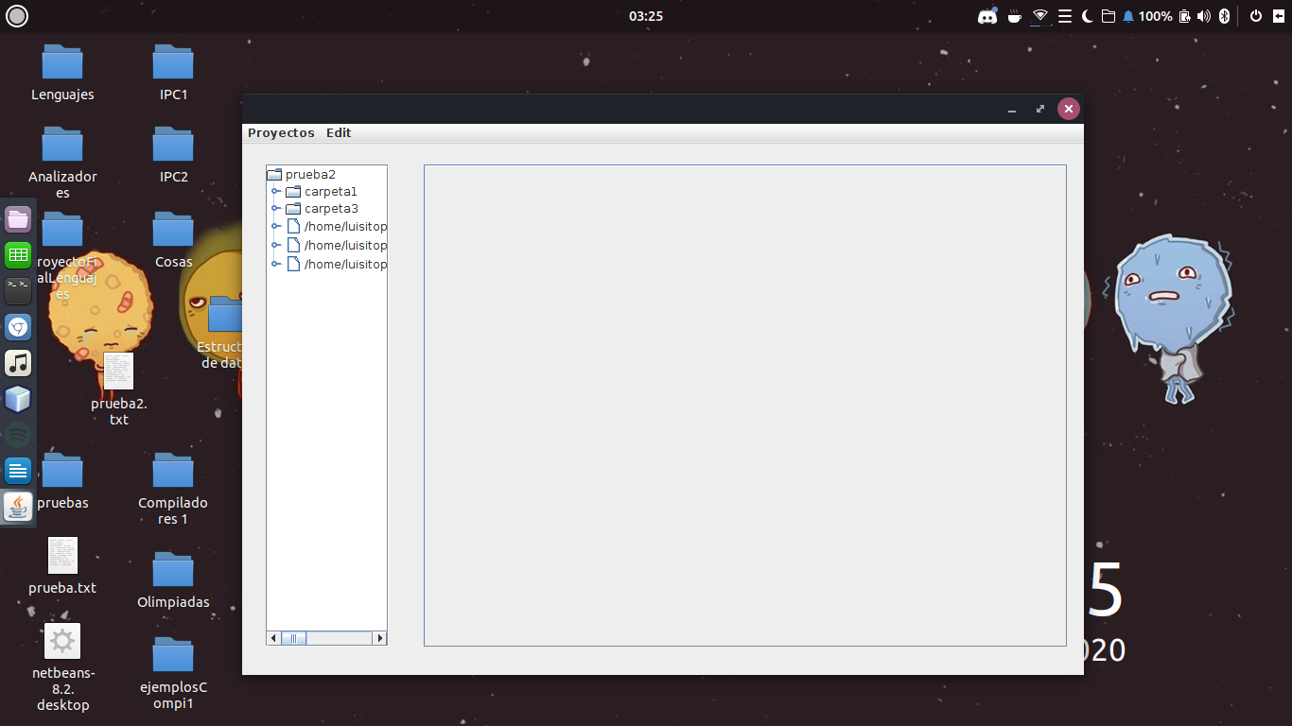
Una vez hecho esto dentro del ide se le sera mostrado un arbol que consta de todas las carpetas y archivos que existen dentro de su proyecto. (OJO) Si el archivo que desea abrir no es compatible con el programa no podra ser abierto.

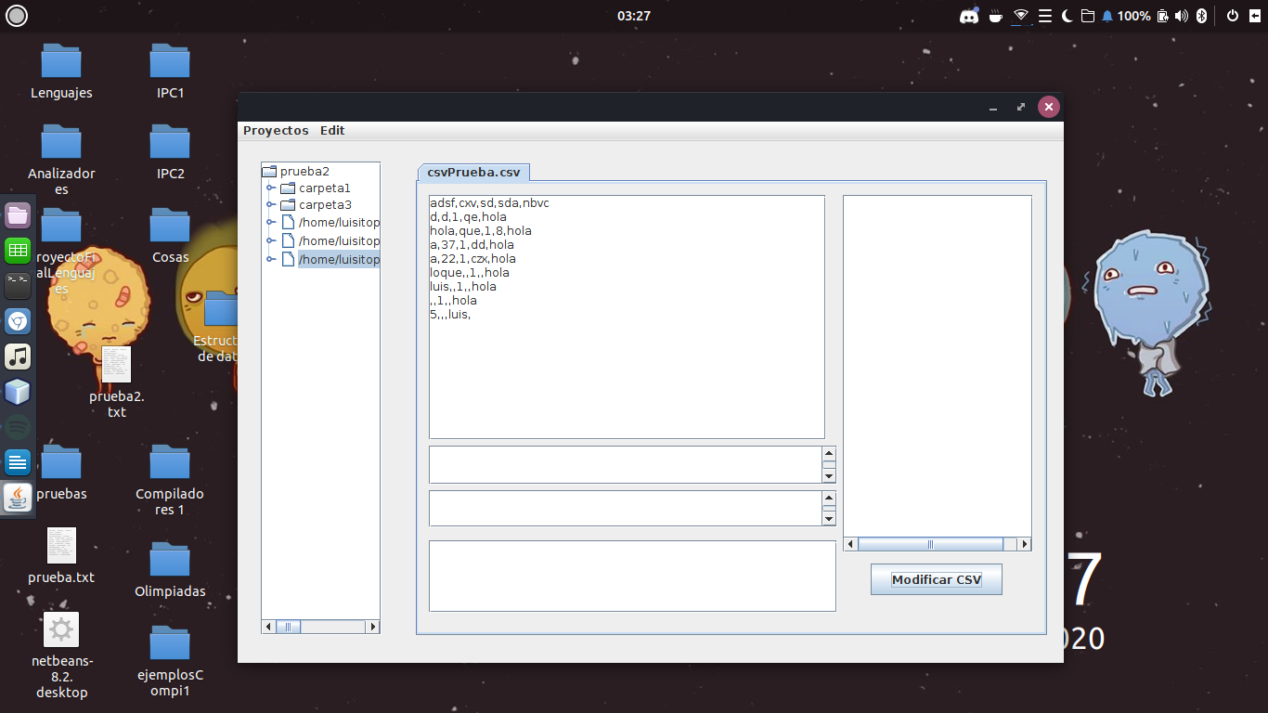
Dentro del arbol tendra la opcion de clickar cualquiera de los archivos de su proyecto y asi poder iniciar a trabajar.

Dentro del ide usted tendra 4 tipos de opciones para alterar sus archivos:

1. INSERTAR
2. ACTUALIZAR
3. SELECCIONAR
4 ELIMINAR

INSERTAR:
Mediante este comando usted puede insertar nuevas filas a su archivo csv.

Ejemplo de uso::

INSERTAR VALORES (“val1”,2);

ACTUALIZAR:
Gracias a este comando usted puede modificar el dato de algun valor especifico de su archivo.

Ejemplo de uso::

ACTUALIZAR ASIGNAR columna1=”Valor”,columna2=2;

SELECCIONAR:
Mediante este comando usted tiene la opcion de hacer una busqueda dentro de su archivo y recuperar el dato que desea encontrar.

Ejemplo de uso::

SELECCIONAR * FILTRAR nombre=”nombre”;

ELIMINAR:
El comando ELIMINAR funciona para que se tenga la posibilidad de eliminar una fila en especifico dentro del archivo o bien eliminar todo el archivo si asi lo desea.

Ejemplo de uso::

ELIMINAR FILTRAR columna1>2;

CREAR UN NUEVO PROYECTO:

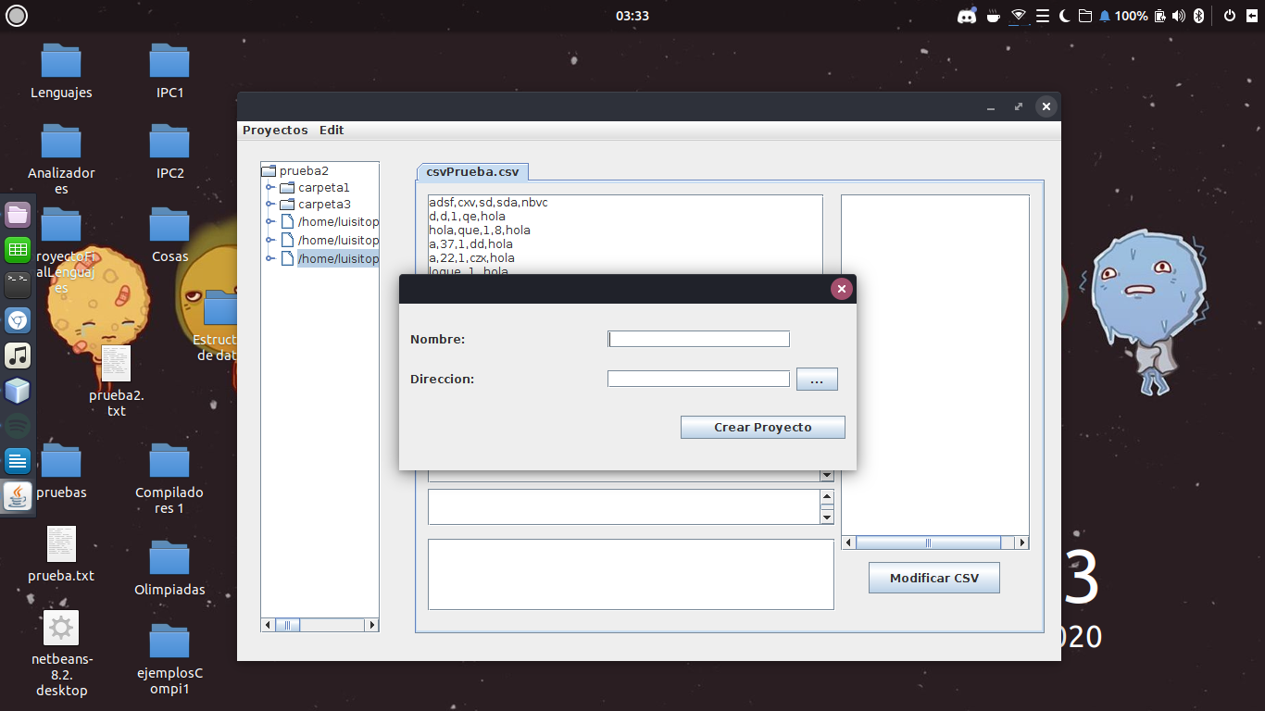
Dentro del ide ademas de poder abrir proyectos ya existentes se tiene la posibilidad de crear nuevos, mediante la opcion “Crear un nuevo proyecto” se puede crear un nuevo proyecto dentro de cualquier ubicación de la computadora.

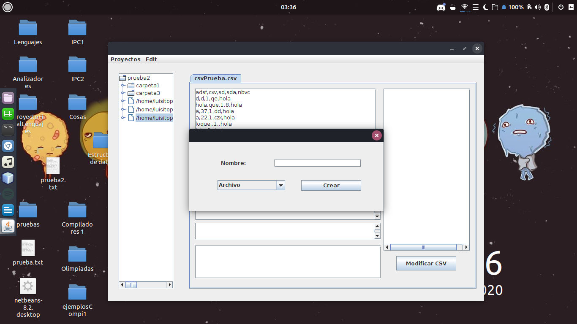
Ademas de ello la opcion de crear nuevos archivos dentro del proyecto o tambien si se desea la creacion de carpetas para mantener un mayor orden dentro del proyecto antes mencionado.

ARCHIVO .IDE

Cada proyecto compatible con el ide tiene su archivo DATA.ide en el cual se conserva toda la informacion de las carpetas y archivos del proyecto, cada vez que usted cree una nueva carpeta o archivo dicho cambio quedara grabado dentro del DATA.ide.

